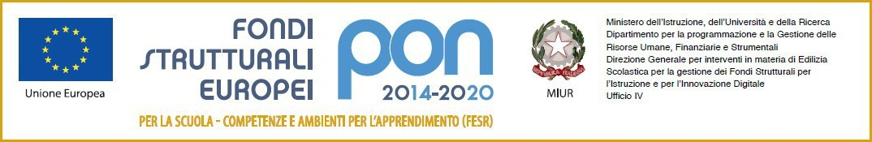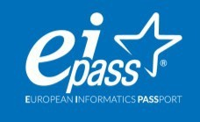

*Ministero dell’ Istruzione*



Ufficio Scolastico regionale per la Lombardia

**Istituto Comprensivo Statale "*L. DA VINCI*"**

Via L. Da Vinci, 73 - 20812 Limbiate (MB) - tel. 02/99055908

Cod. mecc. MBIC8GC002 – Codice Fiscale 83011180151 - [www.leolimbiate.ite](http://www.leolimbiate.ite/) [mbic8gc002@pec.istruzione.it](mailto:mbic8gc002@pec.istruzione.it)

Circolare n. 186 Limbiate, 12 giugno 2023

Ai Docenti

Agli alunni e alle famiglie

Scuola Primaria

Al sito web

**Oggetto: Lettura documento di valutazione – Scuola Primaria**

Si avvisano i genitori e i docenti che i documenti di valutazione, degli alunni della Scuola Primaria, saranno visibili nel registro elettronico a partire dalle ore 11.00 del giorno 19 giugno 2023.

I colloqui con i genitori, relativi al documento di valutazione, si svolgeranno presso la scuola primaria il giorno 21 giugno 2023 dalle ore 16.00 alle ore 19.00.

I genitori della Scuola Primaria, interessati a un confronto con i docenti, dovranno chiedere un colloquio, tramite mail istituzionale, entro e non oltre le ore 12.00 del giorno 20 giugno 2023.

Il Dirigente Scolastico Prof. Antonio Sproviero

*Documento informatico firmato digitalmente ai sensi del D.Lgs. 82/2005 s.m.i. e norme collegate*